5 game thế giới mở hay nhất của Gameloft cho nền tảng di động

Dưới đây là những tựa game thế giới mở tuyệt hay được đặt dưới bàn tay nhào nặn của ông lớn Gameloft mà bạn sẽ không muốn bỏ lỡ.

**Order and Chaos 2: Redemption**

Khác với Order and Chaos, **Order and Chaos 2: Redemption** không phải là một tựa game trả phí mà là game free-to-play. Chính vì vậy mà người dùng có thể thoải mái tải game về trải nghiệm mà không phải trả thêm bất kỳ chi phí nào cả.

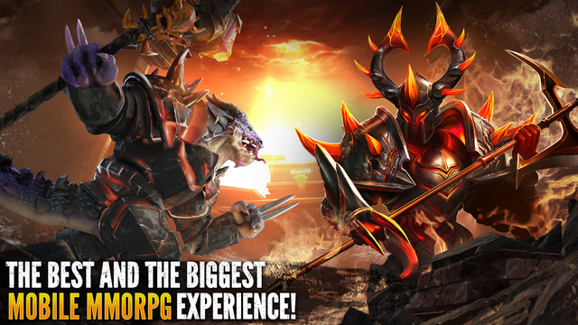

Order and Chaos 2: Redemtion đưa người chơi tới bối cảnh 600 sau khi trận chiến đầu tiên nổ ra. Chuyện kể rằng sau khi phá hủy Pimal Heart bằng Khalin's Hammer vào cuối Order & Chaos Online, mọi chuyện trở nên khá tệ. Khi đó, một cơn đại hồng thủy đã xuất hiện và nhấn chìm toàn bộ lục địa bao gồm cả các vị hùng.

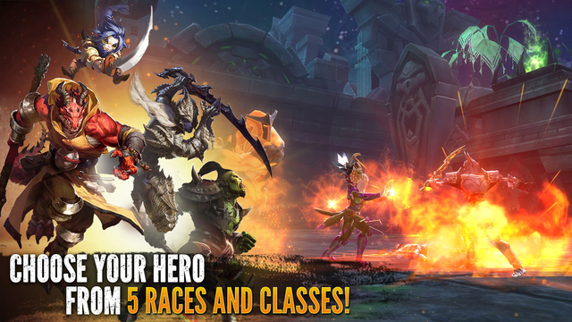

Là phần tiếp nối của game mobile Order and Chaos Online, Order and Chaos 2: Redemtion vẫn sẽ đi theo thể loại MMORPG như đàn anh của mình nhưng được bổ sung thêm rất nhiều điều độc đáo. Một trong số đó phải kể tới là 2 tính năng mới toanh trong game mobile này là Solo Dungeons và Instant Quests. Người chơi có thể tham gia cùng hàng ngàn người chơi khác từ khắp nơi trên thế giới để hoàn thành các nhiệm vụ trực tuyến hàng ngày cùng nhau.

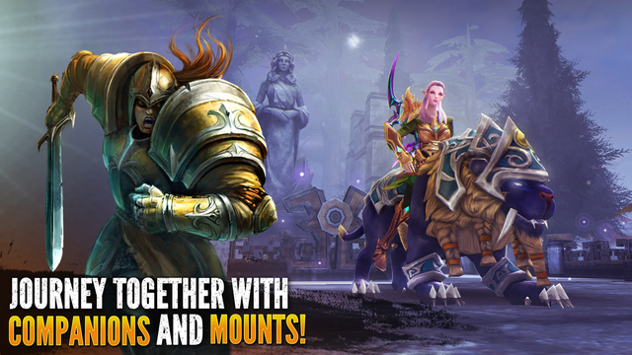

**The Amazing Spider Man 2**

**The Amazing Spider-Man 2** là một tựa game phiêu lưu hành động thế giới mở xoay quanh bối cảnh thành phố New York và tham gia vào các nhiệm vụ khác nhau trong thành phố. Bạn có thể tập trung vào nhiệm vụ cốt truyện chính hoặc làm các nhiệm vụ phụ như giúp đỡ người dân, cảnh sát. Bối cảnh game như một ngày thường nhật, những người dân nơi đây vẫn sinh hoạt bình thường và nhiệm vụ của chàng sinh viên Peter Parker là đảm bảo sự yên bình đó trong bộ đồ người nhện.​

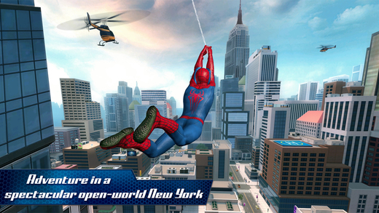

Game xây dựng một thế giới mở nơi mà bạn có thể thỏa sức bay nhảy, đu tơ nhện, đi đến bất cứ đâu trong thành phố như trong những tựa game free – roam vậy. Spider-Man là một nhân vật tuyệt vời với khả năng nhào lộn, nhanh trí, vô cùng mạnh mẽ và có chút gì đó cô độc trong một thành phố lớn.

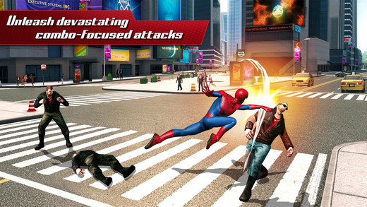

**Six-Guns**

**Six-Guns** kể câu chuyện về chàng cao bồi miền tây đi săn đám thây ma, quái vật nguy hiểm rùng rợn. Hình ảnh trong Six-Guns có nhiều nét tương đồng với tựa game Backstab - từ phong cách cưỡi ngựa của nhân vật chính tới phong cách chiến đấu, tạo nên một trò chơi thú vị và cuốn hút.

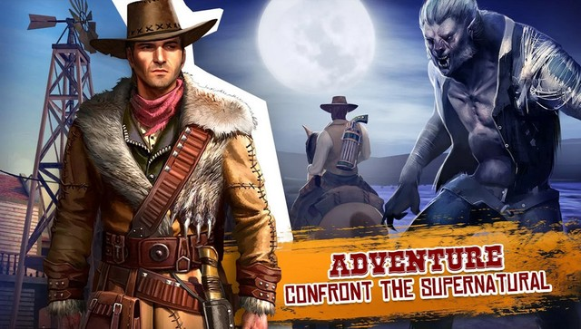

Với Six-Guns, game thủ sẽ có cơ hội thỏa sức khám phá miền Viễn Tây bao la rộng lớn, nơi ẩn chứa nhiều mối hiểm nguy đến từ các băng đảng và kẻ thù giấu mặt. Nơi đây có những chàng cao bồi ung dung trên lưng ngựa, vừa di chuyển vừa nghêu ngao hát những khúc ca yêu đời, nhưng cũng chính những con người này sẽ là những anh hùng thiện chiến mỗi khí đối diện với kẻ thù.

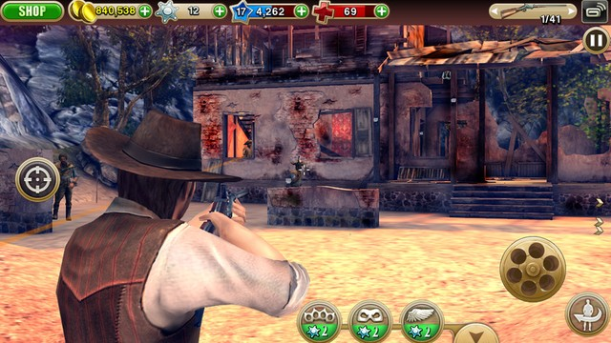

Game thủ cần hết sức thận trọng vì vẻ đẹp của thế giới này có thể đánh lừa bạn. Ẩn sau đó là hàng loạt những âm mưu vô cùng nguy nhiểm. Để khám phá những âm mưu tiềm ẩn, bạn phải trải qua hàng loạt các nhiệm vụ như đua ngựa, bắt những tên cướp và đưa chúng ra ánh sáng, chống lại âm mưu và sự tấn công của kẻ thù… Tất cả những diễn biến và hành động hấp dẫn đó sẽ diễn ra trên hành trình chinh phục cái ác của bạn.

**Dungeon Hunter 5**

**Dungeon Hunter 5** sẽ tiếp nối phần nội dung còn dang dở của Dungeon Hunter 4. Chắc hẳn người chơi đã đoán được phần nào nhiệm vụ của mình sẽ là bắt đầu tiếp tục cuộc hành trình trên đống đổ nát của vương quốc Valenthia.

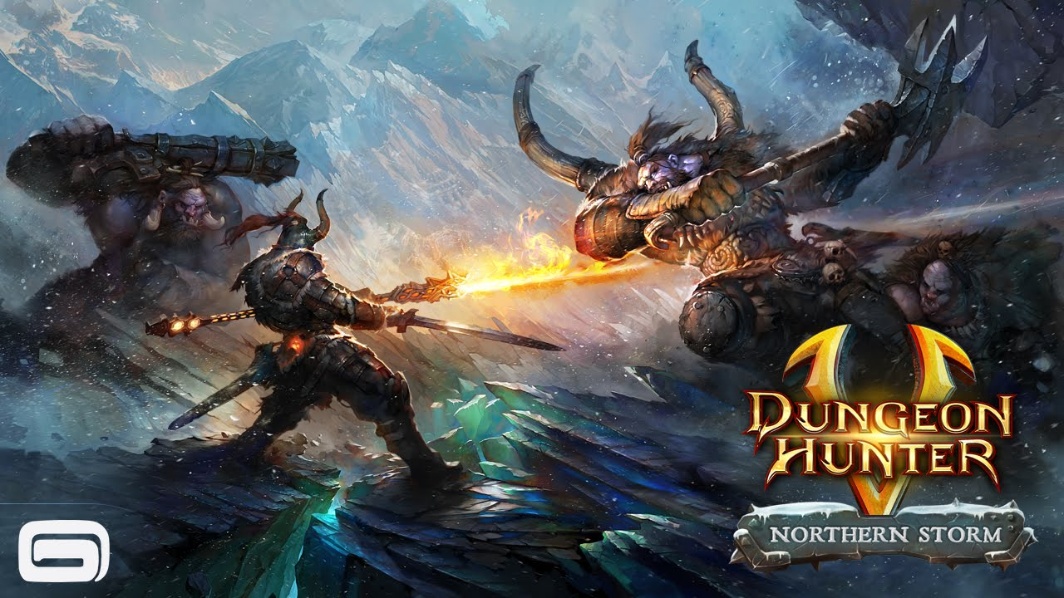

Trong phần 5 này, game thủ không chỉ đóng vai một thợ săn tiền thưởng trở về từ cuộc chiến với ác quỷ mà còn sớm chiếm được vị trí cao trong tổ chức, gánh vác trọng trách hết mực lớn lao là vị anh hùng cứu nhân độ thế. Sở hữu cốt truyện khá rõ ràng, mạch lạc, Dungeon Hunter 5 dẫn dắt người chơi vào một thế giới thần thoại giả tưởng cùng những cuộc săn lùng quái vật, những cuộc truy lùng khó khăn và những tên trùm cực mạnh.

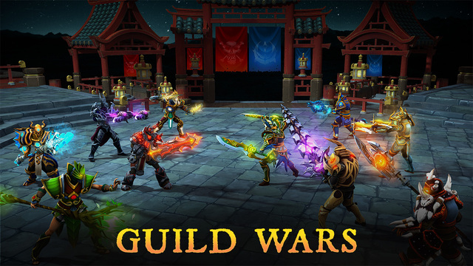

Vẫn là thể loại free-to-play, Dungeon Hunter 5 mang đậm và nhấn mạnh vào phong cách chặt chém "Diablo style". Trong quá trình trải nghiệm gameplay, game mobile này phát huy tốt như những gì Gameloft đã mô tả, với nhiều tùy biến gameplay và đồ họa HD tuyệt đẹp.

**Gangstar: New Orleans**

Nếu là fan của dòng game GTA huyền thoại thì hẳn bạn sẽ không muốn bỏ qua tân binh mobile mới trong thể loại này từ Gameloft là **Gangstar: New Orleans**. Đây vẫn là một tựa game thế giới mở cho phép bạn làm mọi điều mình thích mà không phải lo lắng điều gì.

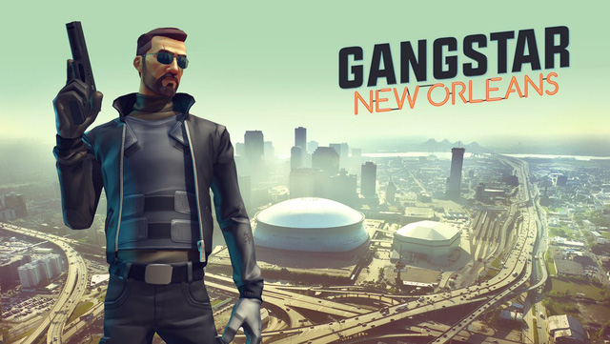

Trò chơi hiện tại đã xuất hiện âm thầm trên nền tảng iOS dưới dạng miễn phí tải về. Tuy nhiên, đây mới chỉ là phiên bản giới hạn cho Philippines, các fan hâm mộ cần phải có tài khoản App Store tại quốc gia này mới mong chơi được. So với phiên bản tiền nhiệm Gangstar Vegas thì Gangstar New Orleans được đánh giá là đẹp mắt và "chất" hơn nhiều.

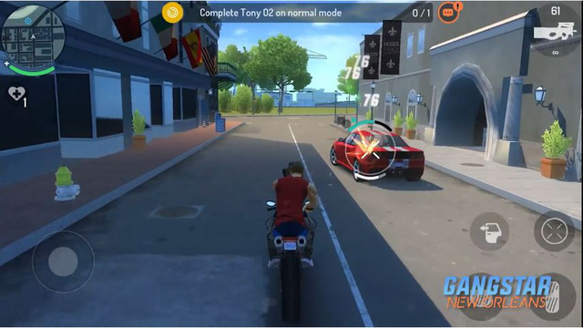

Không chỉ sở hữu một thế giới mở rộng lớn và bí ẩn, Gangstar New Orleans còn cung cấp cho người chơi hệ thống xe cộ, vũ khí lên đến hàng trăm loại, ngoài sức tưởng tưởng của bạn. Không chỉ thừa hưởng những nét đặc trưng của GTA mà Gangstar New Orleans còn bổ sung thêm hệ thống mới mang tên Turf Wars. Cơ chế này cho phép người chơi tập hợp thành những băng đảng xã hội đen khét tiếng để bảo vệ địa bàn của mình cũng như tranh giành địa bàn những nơi khác.

